II Semestre 2015-2016
Examen Mejoramiento de Ciencias de Materiales.

Nombre: ___________________________________________________________________________________

- Indique y defina cuales son las etapas de las solidificación. (10%)
- A través de un esquema, indique como se forman los bordes de granos de metales policristalinos. (5%)
- Durante el proceso de solidificación, como se pueden obtener granos pequeños o granos grandes? (10%)
- Que propiedades mecánicas afectan el hecho de que el metal tenga granos de gran tamaño? (5%)
- Desde el punto de vista de materiales, cual es el mecanismo de la deformación elástica y plástica de los metales? (10%)
- Por que los metales aleados son mas tenaces que los materiales puros? (5%)
- Indique tres tipos de endurecimiento de metales? (5%)
- Cuales son los factores que influyen en la formación de fases de los materiales? (10%)
- En el diagrama de Fe-C (aceros) presentado a continuación señale o indique lo siguiente: (20%)
  - La aleación que tenga transformación eutéctica total.
  - Donde ocurre la(s) reacción(es) eutectoide.
  - La temperatura eutéctica.
  - Composición de los Aceros hipoeutectoides
  - Composición de los Aceros hipereutectoides
  - La curva de solubilidad del carbono en la austenita
  - La curva de solubilidad del carbono en la ferrita.
  - La máxima solubilidad del carbono en la ferrita a 727ºC.
  - El punto de fusión de una aleación Fe con 2% de C
  - El punto de fusión de una aleación Fe con 6% de C.
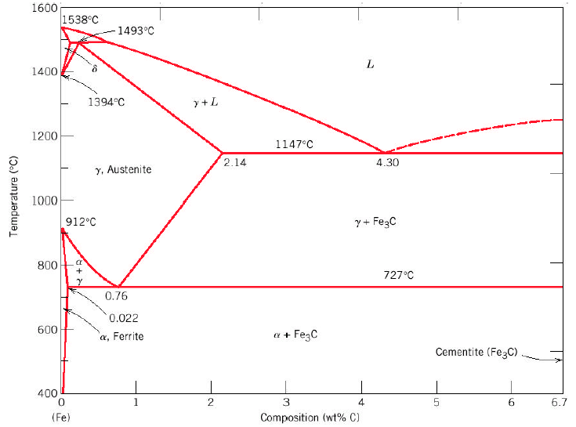
- Sobre el diagrama de fases Al-Ni, representado en la siguiente figura, determine: (20%)
  - La curva de enfriamiento desde 100ºC hasta 400ºC de aleación con un contenido en átomo del 30% de níquel, indicando las diferentes fases en cada zona.
  - Indique las composiciones y temperaturas eutécticas.
  - El porcentaje de fases presente a 500ºC de una aleación del 12% en átomos de níquel.

